检 测 报 告

试验名称：海绵垫断裂伸长率

主检： |  | 日期： | 2022年10月25日
审核： |  | 日期： | 年月日
批准： |  | 日期： | 年月日

北京光华荣昌汽车部件有限公司实验室

声 明

- 报告无实验室“检测专用章”无效。
- 报告无主检、审核、批准人签字无效。
- 报告涂改无效。
⑷ 复制报告未重新加盖“检测专用章”无效。
⑸ 对检测报告若有异议，请收到报告后15个工作日内通知实验室。
⑹ 送样检测仅对样品负责。
⑺ 电子版报告无安全密码无效

试验单位：北京光华荣昌汽车部件有限公司实验室
地 址：北京市昌平区流村镇工业园区
电 话： (010) 60793358-5711 邮 编：102200
样品名称 | 第三座椅总成/两点式安全带/X5000S | 车 型 | X5000S
样品件号 | DZ16251510113 | 样品数量 | 1件
委托单位 | 座椅开发部 | 生产单位 | /
送 样 者 | 胡天赐  电话：15614020911 | 送样日期 | 2024年5月16日
试验地点 | 北京光华荣昌汽车部件有限公司实验室 | 试验日期 | 2024年7月1日
试验项目 | 海绵垫断裂伸长率
试验标准 | GB/T 6344-2008
试验状态 | PV
试验结论 | 对2024年5月16日座椅开发部送检的X5000S第三座椅总成/两点式安全带/X5000S按照  GB/T 6344-2008进行海绵垫断裂伸长率检测，经检测不符合标准要求。
备 注 | /

一、试验条件
试验时间： | 2024年7月1日—2024年7月1日
试验地点： | 北京光华荣昌汽车部件有限公司实验室
试验人员： | 李亚平
环境温/湿度： | 温度：23℃；湿度：52%
二、试验仪器设备
序号 | 设备名称 | 设备编号 | 规格型号 | 厂家 | 精度 | 有效期
1 | 拉力试验机 | N-074 | QT-1176 | 高泰检测仪器有限公司 | ±0.5% | 2024年7月8日
2 | 数显卡尺 | L-180 | 0-150mm | 东莞三量量具有限公司 | 0.01mm | 2024年11月17日
三、试验方法及评价标准
1、试验方法
在夹钳中心位置夹持试样，以保证拉力中心线通过夹钳的中点。
a)1型样条，拉伸速度500mm/min±50mm/min,标距为50mm，启动试验仪，使可移动的夹持器移动，拉伸试样至断脱。记录断裂强力，单位为牛顿（N）；记录断裂伸长或断裂伸长率，单位毫米（mm）或百分率（%）。
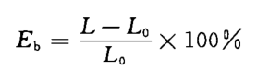

2、评价标准
≥110%
四、标准偏离
1、标准偏离
无
五、试验结果
1、试验结果
样品名称及编号 | 测试区域 | 序号 | NO.1 | NO.2 |  | NO.3 |  | NO.4 |  | NO.5
第三座椅总成/两点式安全带/X5000S  074-004-202405 | 靠背 | 断裂伸长率（%） | 86.01 | 96.98 |  | 97.57 |  | 83.21 |  | 104.59
第三座椅总成/两点式安全带/X5000S  074-004-202405 | 靠背 | 断裂伸长率（%）中值 | 96.98
第三座椅总成/两点式安全带/X5000S  074-004-202405 | 座垫 | 断裂伸长率（%） | 87.34 |  | 90.87 |  | 88.88 |  | 75.67 |  | 98.37
第三座椅总成/两点式安全带/X5000S  074-004-202405 | 座垫 | 断裂伸长率（%）中值 | 88.88

六、试验照片
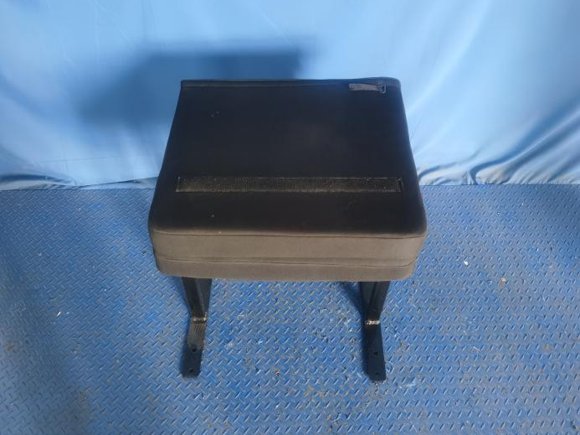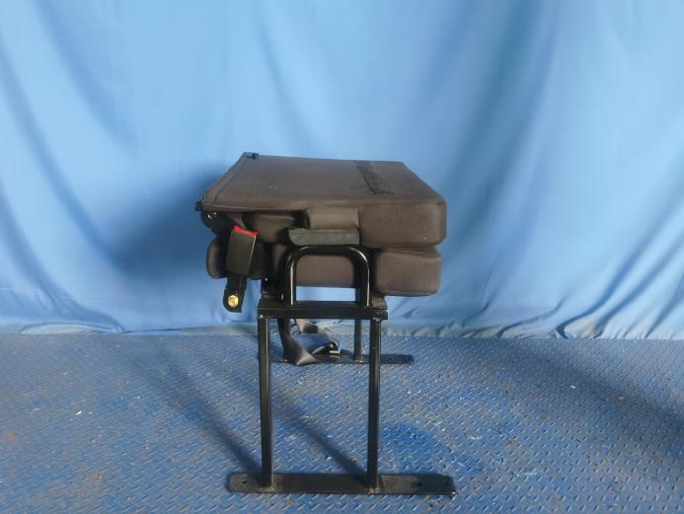
试验前
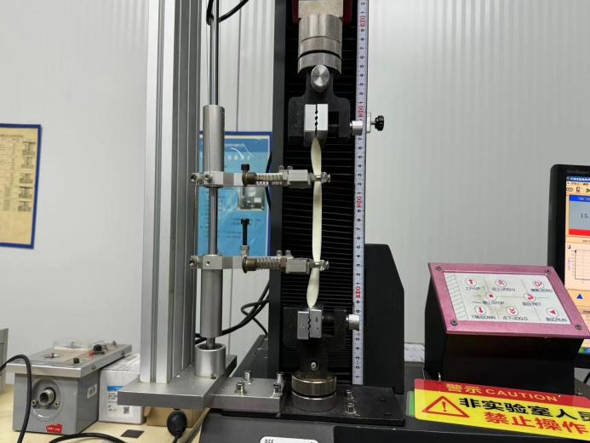
试验中
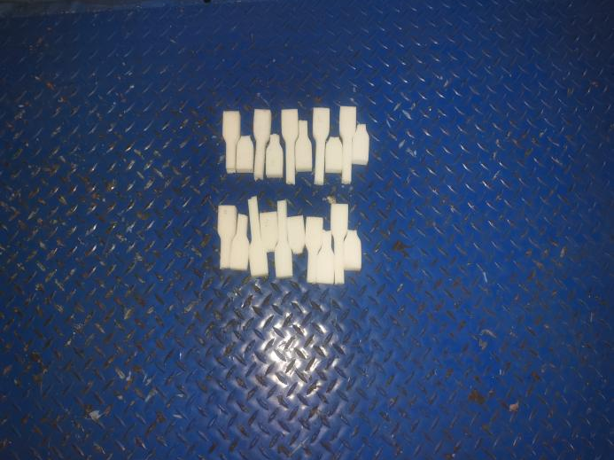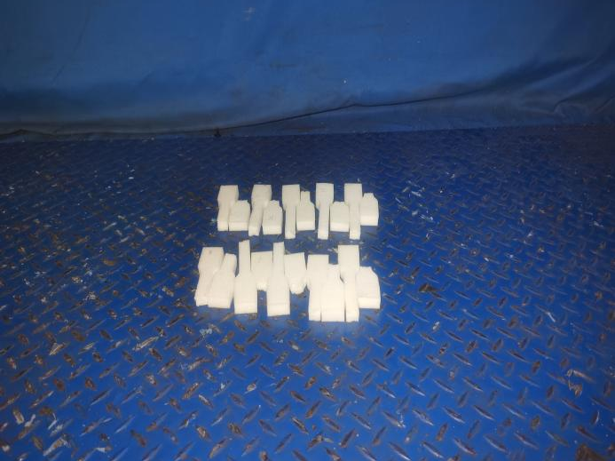
试验后
**报告结束**

